2010-××-××发布
2010-06-01实施
中华人民共和国卫生部发布
中华人民共和国国家卫生健康委员会
国家市场监督管理总局
发布

201×-××-××发布
201×-××-××实施
食品安全国家标准
食品营养强化剂 甘油磷酸钙
（征求意见稿）

发布
食品安全国家标准
食品营养强化剂 甘油磷酸钙
  - 范围
本标准适用于以甘油磷酸和氢氧化钙或碳酸钙中和而得的营养强化剂甘油磷酸钙。
  - 化学名称、结构式、分子式和相对分子质量

2.1 化学名称
钙基正甘油磷酸酯
2.2结构式
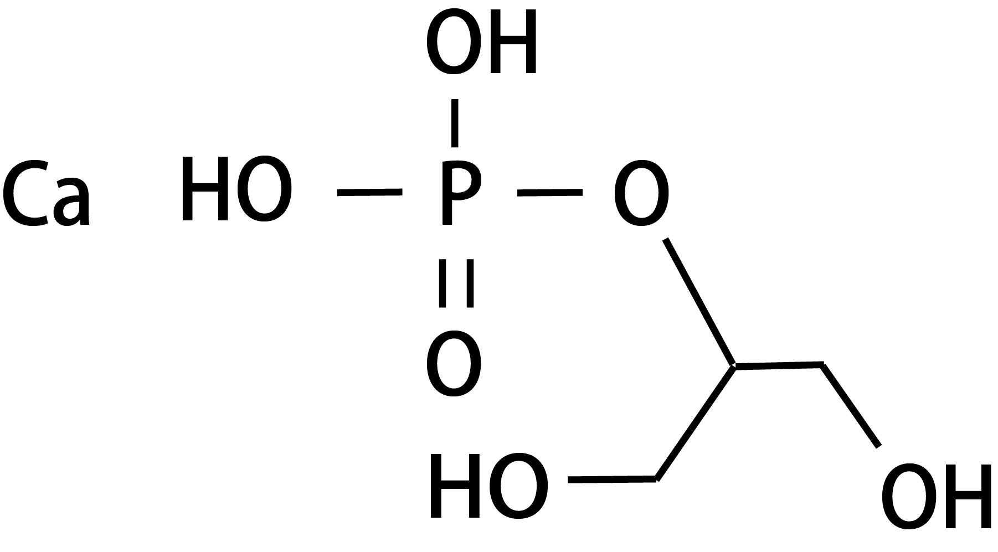
2.3 分子式
C₃H₇CaO₆P
2.4相对分子质量
210.14（按2016年国际相对原子质量）
  - 技术要求

3.1 感官要求：

感官要求应符合表1的规定。
表1 感官要求
项 目 | 要 求 | 检验方法
色泽 | 白色 | 取适量试样置于洁净的白瓷盘中，在自然光线下，观察其色泽和状态，并嗅其气味
状态 | 粉末 | 取适量试样置于洁净的白瓷盘中，在自然光线下，观察其色泽和状态，并嗅其气味
气味 | 无臭 | 取适量试样置于洁净的白瓷盘中，在自然光线下，观察其色泽和状态，并嗅其气味

3.2 理化指标：

理化指标应符合表2的规定。
表2 理化指标
项 目 |  | 指 标 | 检验方法
甘油磷酸钙含量（以干基计），w/% | ≥ | 98.0 | 附录A.3
干燥减量，w/% | ≤ | 12.0 | 附录A.4
酸碱度/（mL） | ≤ | 1.5 | 附录A.5
游离甘油与醇中可溶物，w/% | ≤ | 0.5 | 附录A.6
磷酸盐，w/% | ≤ | 0.04 | 附录A.7
硫酸盐，w/% | ≤ | 0.1 | 附录A.8
氯化物，w/% | ≤ | 0.070 | 附录A.9
铅（Pb）/(mg/kg) | ≤ | 2.0 | GB 5009.12第一法
总砷（以As计）/(mg/kg) | ≤ | 3.0 | GB 5009.76

附录A
检验方法
- 一般规定
本标准所用试剂除非另有说明，在分析中仅使用确认为分析纯的试剂和 GB/T 6682中规定的三级水。未指明的溶液为水溶液。试验中所用标准滴定溶液和其他所需溶液，在未注明其他要求时，均按 GB/T 601、GB/T 602、GB/T 603 之规定制备。
- 鉴别试验
A.2.1试剂和材料
    - 硝酸。
    - 钼酸。
    - 氨水。
    - 稀硝酸溶液：吸取105 mL硝酸(A.2.1.1)，加水稀释至1000 mL。
    - 钼酸铵溶液：称取6.5 g钼酸（A.2.1.2），加14 mL水与14.5 mL氨水（A.2.1.3），振摇使溶解，冷却，边搅拌边缓缓加入已冷却的32 mL硝酸(A.2.1.1)和40 mL水的混合液中，静置48小时，滤过，取滤液。
A.2.2 仪器和设备
A.2.2.1天平：感量为1 mg。
A.2.2.2铂丝：1根。
A.2.3 鉴别方法
A.2.3.1称取试样约1.0g，加入≤5℃水10 mL，煮沸，有白色晶体析出。
A.2.3.2称取0.1 g（精确至1 mg）试样，用水和稀硝酸溶液（A.2.1.4）各10 mL溶解后，加钼酸铵溶液（A.2.1.5）5 mL，煮沸，即发生黄色沉淀。
A.2.2.3钙盐的颜色反应：取铂丝，用盐酸湿润后，蘸取供试品，在无色火焰中燃烧，火焰即显砖红色。
A.2.2.4红外鉴别：将实验室样品置入玛瑙乳钵中研匀，装入压片模具制备样片并进行扫描。本品的红外光吸收图谱应与对照的图谱（附录 B）一致。
- 甘油磷酸钙含量（以干基计）的测定
A.3.1试剂和材料
    - 氢氧化钠。
    - 钙羧酸指示剂：分析纯。
    - 盐酸（1+1）
    - 氢氧化钠溶液（10 mol/L）：称取400 g氢氧化钠（A.3.1.1），用水定容至1000 mL。
    - 乙二胺四乙酸二钠（EDTA）标准滴定溶液：c=0.05 mol/L。
A.3.2仪器和设备
A.3.2.1天平：感量为1 mg。
A.3.2.2烘箱：精度±2℃。
A.3.3分析步骤
称取预经150℃干燥箱干燥至恒重的甘油磷酸钙样品0.2 g（精确至0.0001 g）溶于300 mL水中，制备成试液。加入盐酸（1+1）（A.3.1.3）2mL及0.1g钙羧酸指示剂（A.3.1.2），用氢氧化钠溶液（A.3.1.4）调pH＞13。用0.05 mol/L EDTA二钠溶液（A.3.1.5）滴定至溶液由紫色变为全蓝。
。
A.3.4计算和结果
甘油磷酸钙含量（以干基计）的质量分数w₁，按式（A.1）计算：
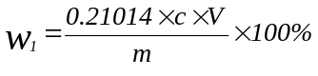……………………（A.1）
式中
w₁——甘油磷酸钙含量（以干基计）的质量分数,单位为克每百克（g/100g）；
V——试样溶液消耗EDTA标准滴定溶液的体积，单位为毫升（mL）；
c——EDTA标准滴定溶液的溶度，单位为摩尔每升（mol/L）；
0.21014——1 mL 1mol/LEDTA二钠标准溶液相当于甘油磷酸钙质量，单位为克每毫摩尔g/mmol。
m——试样质量，单位为克（g）。
计算结果表示至小数点后一位。
在重复性条件下获得的两次独立测定结果的绝对差值不得超过算术平均值的0.5%。
- 干燥减量
  - 仪器和设备
    - 天平：感量为1 mg。
    - 烘箱：精度±2℃。
  - 分析步骤
先将铝皿置于（150±2）℃的烘箱中干燥至恒重。准确称取1 g（精确至0.0001 g）试样置于铝皿中，试样在铝皿中的铺层厚度一般不超过5 mm。将铝皿放入烘箱中，于（150±2）℃下干燥4 h，取出置于烘箱中冷却至室温后称量。
A.4.3计算和结果
甘油磷酸钙的干燥减量的质量分数 w₂，按式（A.2）计算：
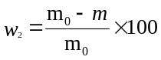……………………（A.2）
式中：
w₂——试样的干燥减量，单位为克每百克（g/100g）；
m ——干燥后样品的质量，单位为克（g）；
m₀——试样质量，单位为克（g）。
计算结果表示至小数点后一位。
在重复性条件下获得的两次独立测定结果的绝对差值不得超过算术平均值的0.5%。
- 酸碱度
  - 试剂和材料
A.5.1.1盐酸。
A.5.1.2氢氧化钠。
A.5.1.3酚酞。
A.5.1.4乙醇：质量分数95%。
A.5.1.5盐酸溶液（0.1 mol/L）：吸取9 mL的盐酸(A.5.1.1)，加水稀释到1000 mL。
A.5.1.6氢氧化钠溶液（0.1 mol/L）：称取4 g氢氧化钠(A.5.1.2)，加水稀释到1000 mL。
A.5.1.7酚酞指示剂（10 g/L）：称取1 g酚酞(A.5.1.3)，溶于乙醇（A.5.1.4）中稀释到100 mL。
  - 仪器和设备
    - 天平：感量为1 mg。
    - 烘箱：精度±2℃。
  - 分析步骤
称取试样1 g（精确至0.0001 g）置于100 mL无二氧化碳水中，滴入2滴酚酞指示剂（A.5.1.7）。如果溶液呈现粉红色，滴加盐酸至无色，记录滴加盐酸溶液体积数。若溶液无色，滴加氢氧化钠溶液至溶液呈粉红色，记录滴加氢氧化钠的体积数。
  - 计算和结果
以每克样品滴定消耗盐酸的体积数或氢氧化钠体积数为测定结果。
- 游离甘油与醇中可溶物
  - 试剂和材料
    - 无水乙醇。
  - 仪器和设备
A.6.2.1天平：感量为1 mg。
A.6.2.2烘箱：精度±2℃。
A.6.2.3恒温水浴锅
  - 分析步骤
称取试样1 g（精确至0.0001 g），加25 mL无水乙醇（A.6.1.1），振摇2 min，过滤。滤渣用5 mL无水乙醇（A.6.1.1）洗涤，合并滤液与洗液，置水浴上蒸干，在（70±2）℃下烘干残留物1 h。
A.6.4计算和结果
甘油磷酸钙中游离甘油与醇中可溶物的质量分数W₃，按式（A.3）计算：
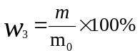…………………（A.3）
式中:
w₃——样品的游离甘油和醇中可溶物含量，单位为克每百克（g/100g）；
m——干燥后残留物的质量，单位为克（g）；
m₀——样品的质量，单位为克（g）；
计算结果表示至小数点后一位。
在重复性条件下获得的两次独立测定结果的绝对差值不得超过算术平均值的0.5%。
- 磷酸盐的测定
  - 试剂和材料
    - 硝酸。
    - 钼酸。
    - 氨水。
    - 磷酸二氢钾。
    - 稀硝酸溶液：吸取105 mL硝酸(A.7.1.1)，加水稀释至1000 mL。
    - 钼酸铵溶液：称取6.5 g钼酸（A.7.1.2），加14 mL水与14.5 mL氨水（A.7.1.3），振摇使溶解，冷却，边搅拌边缓缓加入已冷却的32 mL硝酸(A.7.1.1)和40 mL水的混合液中，静置48小时，滤过，取滤液。
    - 磷酸盐标准储备溶液：精密称取0.192 g磷酸二氢钾（A.7.1.4），加水稀释至100 mL。
    - 磷酸盐标准使用溶液：吸取3 mL磷酸盐标准储备溶液（A.7.1.7），加稀硝酸溶液（A.7.1.5）至100 mL。
  - 仪器和设备
A.7.2.1天平：感量为1 mg。
  - 分析步骤
称取试样1 g（精确至0.0001 g），置25 mL纳氏比色管中，加10 mL稀硝酸溶液（A.7.1.5）溶解，加10 mL钼酸铵溶液（A.7.1.6），摇匀，静置10分钟，与10 mL磷酸盐标准使用溶液制成的对照液比较。
- 硫酸盐的测定
  - 试剂与材料
    - 硫酸钾。
    - 乙酸。
    - 氯化钡。
    - 乙酸溶液：吸取30 mL乙酸(A.10.1.2)，加水稀释至100 mL。
    - 氯化钡溶液：称取25 g氯化钡（A.10.1.3），用少量水溶解，定容至100 mL。
    - 硫酸盐标准溶液：称取0.181 g（精确至0.0001 g）硫酸钾（A.10.1.1）溶于适量水中，稀释至1000 mL。
  - 仪器和设备
A.8.2.1天平：感量为1 mg。
  - 分析步骤
称取试样0.5 g（精确至0.0001 g），置25 mL纳氏比色管中，加水溶解至15 mL（可以添加少量的乙酸增加溶解度），同时吸取15 mL的硫酸盐标准溶液（A.8.1.6），于另一纳氏比色管中，向两者各加入0.5 mL的乙酸溶液（A.8.1.4）和1 mL的氯化钡溶液（A.8.1.5）。将硫酸盐标准溶液和试验溶液放置在背光处5 min。在背景为黑色的条件下观察。
- 氯化物的测定
  - 试剂和材料
    - 氯化钠。
    - 乙酸。
    - 硝酸。
    - 硝酸银。
    - 乙酸溶液：吸取30 mL乙酸(A.9.1.2)，加水稀释至100 mL。
    - 稀硝酸溶液：吸取20 mL硝酸（A.9.1.3），加水稀释至100 mL。
    - 硝酸银溶液：称取1.7 g硝酸银（A.9.1.4），用少量水溶解，定容至100 mL。
    - 氯化物标准溶液：称取0.824 g（精确至0.0001 g）氯化钠（A.9.1.1）溶于适量水中，稀释至1000 mL。吸取上述溶液2 mL，用水稀释至100 mL。
  - 仪器和设备
A.9.2.1天平：感量为1 mg。
  - 分析步骤
称取试样0.25 g（精确至0.0001 g），用2 mL乙酸（(A.9.1.2)）和8 mL水的混合液溶解，加水稀释至15 mL。向10 mL的氯化物标准溶液（A.9.1.8）中，加入5 mL水，混合均匀后与样品溶液同时同样处理。向15 mL测试溶液和标准溶液中各加入1 mL稀硝酸溶液（A.9.1.6），然后把合成溶液倒入盛有1 mL硝酸银溶液（A.9.1.7）的比色管中。静置5分钟，在背景为黑色的条件下进行观察比较。

附 录 B
甘油磷酸钙标准的红外光谱图
甘油磷酸钙的红外光谱图见图B.1
图B.1 甘油磷酸钙的红外光谱图

